**Trường Đại học Công Nghệ Thông Tin**

**Thành Phố Hồ Chí Minh**

**Khoa Công Nghệ Phần Mềm**

🙞🕮🙜

**Báo cáo đồ án môn học**

**Ngôn ngữ lập trình Java**

****

**Đề Tài:**

**Phần Mềm Quản Lý quán cà phê**

**GVHD: Lê Thanh Trọng**

**Lớp: SE214.J21**

1. **Bùi Đức Duy - 16520276**
2. **Nguyễn Tiến Trung - 16521321**

LỜI NÓI ĐẦU

Ngày nay, với sự phát triển mạnh mẽ của công nghệ thông tin, hầu hết các ứng dụng tin học đã được áp dụng trong mọi lĩnh vực nghiên cứu khoa học cũng như đời sống con người. Nó đã trở thành công cụ hữu ích và mở ra hướng đi mới cho con người trong các hoạt động, quản lý, lưu trữ và xử lý thông tin. Tạo điều kiện tốt và hiệu quả cao cho con người trong mọi lĩnh vực.

Sự phát triển nhanh chóng của nền kinh tế kéo theo đó là sự thay đổi trong công tác quản lý quá trình thanh toán của từng cửa hàng bán café hiện nay. Do nhu cầu thưởng thức cà phê của con người ngày càng tăng và số lượng thanh toán ngày càng lớn gây khó khăn lớn đối với các nhân viên trong quá trinh phục vụ và thanh toán cho khách hàng. Quá trình thanh toán có nhanh hay không cũng ảnh hưởng đến doanh số của một cửa hàng kèm theo đó là sự tồn tại dài lâu của cửa hàng. Do đó ứng dụng công nghệ thông tin vào quản lý là hướng đi mới, tạo điều kiện cho từng cá nhân kinh doanh của hàng café có công tác quản lí tốt nhất, hiệu quả cao nhất và điều quan trọng hơn cả đó là đáp ứng và làm hài lòng khách hàng của mình.

Trong quá trình tìm hiểu thực tế cho thấy,phần mềm mà nhóm đang phát triển có thể đáp ứng các như cầu quản lí, order cho khách hàng của một của hàng café. Hiện nay, đang có khó khăn trong việc quản lý, bởi hệ thống quản lý hầu hết dựa trên giấy giấy tờ khá cồng kềnh, gây khó khăn trong việc quản lý, tìm kiếm và xử lý thông tin không đáp ứng các yêu cầu nghiệp vụ của trung tâm một cách nhanh chóng và chính xác. Vì vậy nhóm dá quyết định cho ra đời sản phẩm phầm mềm quản lí cafe ra đời dựa trên nền tảng kiến thức về phân tích hệ thống thông tin, ứng dụng quản lý dữ liêu bằng Microsoft SQL Server, và lập trình JavaFx sẽ đáp ứng tốt yêu cầu trên.

## Mục lục

**1. Khảo sát hiện trạng 5**

1.1 Khảo sát hiện trạng 5

1.2 Khảo sát thực tế 5

1.3 Kháo sát hệ thống 6

1.4 Khảo sát nghiệp vụ 7

1.4.1 Cơ cấu tổ chức 7

1.4.2 Quy trình nghiệp vụ 8

**2. Phân tích thiết kế hệ thống 10**

2.1 Yêu cầu hệ thống 10

2.2 Yêu cầu chức năng 11

2.3 Yêu cầu phi chức năng 11

2.4 Yêu cầu phần cứng và phần mềm 11

2.5 Chức năng hệ thống 12

2.6 Mô hình hóa 12

2.6.1 Use Case Diagram 12

2.6.2 Sequence Diagram 14

2.6.3 Đặc tả yêu cầu 19

2.6.3.1 Đặc tả use case của user admin 19

2.6.3.2 Đặc tả use case của user nhân viên 27

**3. Thiết kế kiến trúc 32**

3.1 Thiết kế dữ liệu 32

3.1.1 Mô tả dữ liệu 32

3.1.2 Mô hình ERD 33

3.2 Thiết kế giao diện 36

3.2.1 Thiết kế giao diện Login 36

3.2.2 Thiết kế giao diện chức năng cho admin 37

3.2.3 Thiết kế giao diện chức năng cho nhân viên 42

**4. Kết luận và hướng phát triển 45**

4.1 Kết quả đạt được 45

4.2 Hạn chế 45

4.3 Hướng phát triển 45

4.4 Lịch trình dự án 46

Chương 1: Khảo sát hiện trạng

# 1.1 Khảo sát hiện trạng

Kinh doanh café, ngoài vị trí quán đẹp, đồ uống ngon, giá cả hợp lý thì việc phục vụ khách hàng nhanh nhẹn, nhiệt tình đóng vai trò quan trọng trong thành công của quán. Tuy nhiên, chất lượng nhân viên phục vụ luôn là một bài toán khó cho các chủ quán cafe khi mà phần lớn nguồn nhân sự lại là lao động thời vụ, sinh viên làm thêm, bạn trẻ mới ra trường chưa kiếm được việc làm nên tâm lý nhảy việc, không có sự gắn bó lâu dài là rất lớn.

Để giải quyết vấn đề này, phần mềm quản lí cafe đã được sử dụng rộng rãi, giúp công việc nhận order, tính tiền nhanh chóng, thuận lợi, dễ sử dụng mà không phải mất quá nhiều thời gian đào tạo cho nhân viên mới.

# 1.2 Khảo sát thực tế

Khách hàng dù dễ tính đến đâu, cũng mong muốn nhận được sự rõ ràng, chi tiết trong những khoản tiền mình phải chi trả. Điều này cũng giải thích một điều, việc bạn thực hiện thanh toán với những loại hóa đơn ghi tay, thường dễ nảy sinh sự nghi ngờ, thậm chí làm khâu thanh toán mất nhiều thời gian.Điều này sẽ không thể xảy nếu hóa đơn của bạn ghi rõ ràng, tính toán theo hệ thống, liệt kê số lượng, giảm tiền hay chiết khấu tách riêng với phần mềm tính tiền. Khách hàng cầm hóa đơn, biết rõ mình có đặt những món này hay không, việc thanh toán có thể diễn ra cùng lúc nhiều bàn, xử lý những thắc mắc của khách hàng cũng dễ dàng hơn, đặc biệt họ sẽ không phải cộng lại hóa đơn như đã từng làm với hóa đơn ghi tay kia.

Phần lớn các loại hóa đơn ghi tay hiện nay được in khá mỏng, để có thể sao thành nhiều liên. Không thiếu những trường hợp, khách hàng đặt hóa đơn và vùng có nước làm hóa đơn nhòe hoặc mất nhiều dữ liệu. Việc sử dụng hóa đơn mẫu rõ ràng, chất liệu tốt, hạn chế được phần nào khả năng thấm nước.

Với những nhà hàng, quán ăn sử dụng phần mềm tính tiền, toàn bộ lịch sử thanh toán sẽ được ghi lại. Chủ quán có thể thống kê được thời gian, khung giờ đông khách. Hôm nay bao nhiêu hóa đơn được xuất ra, giá có được nhân viên báo đến khách hàng một cách chính xác nhất hay không. Khi sử dụng máy tính tiền, bạn cần có thêm một lưu ý, nhắc khách hàng nhận hóa đơn thanh toán khi mua hàng. Việc này cần để giảm thiểu và hạn chế tối đa việc gian lận của nhân viên.

# 1.3 Khảo sát hệ thống

Nhiều người chủ khi mở quán cafe không kiểm soát được doanh thu, chi phí, nguyên vật liệu. Điều này khiến cho người chủ quán thậm chí không thể kiểm soát được doanh thu, chi phí, nguyên vật liệu trong một tháng. Chính việc quản lý như vậy dẫn đến những thất thoát không đáng có, tạo lỗ hổng khiến nhân viên có thể lợi dụng để trục lợi cá nhân. Thông qua đó nhóm sẽ giới thiệu các cách để quản lý hệ thống quán cafe hiệu quả.

Quản lí nhân viên, khi mở một hệ thống, điều đầu tiên đó chính là tuyển nhân viên có thái độ tốt. Một nhân viên có ít kinh nghiệm, nghiệp vụ trong công việc có thể đào tạo được, nhưng một nhân viên có thái độ không tốt sẽ dẫn đến nhiều hệ luỵ cho quán. Hệ luỵ đầu tiên phải kể đến đó là thái độ của nhân viên với khách hàng, làm mất khách hàng. Nhiều nhân viên lợi dụng lỗ hổng trong quản lý để ăn cắp thời gian hoặc gây thất thoát cho quán cafe. Vì vậy, điều cần làm là tuyển dụng đúng người có thái độ tốt.Việc động viên khuyến khích nhân viên cũng quan trọng không kém. Nếu chỉ có lương nhưng không có một hình thức động viên, khen thưởng bằng tiền cũng dễ dàng khiến họ nản mà rời bỏ công ty.

Quản lí dòng tiền, doanh thu, việc một số quán cafe không quản lý tốt doanh thu và dòng tiền khiến cho không thể nào kiểm soát được doanh thu, chi phí. Gây hại cho cửa hàng. Giải pháp khả thi là thuê một nhân viên kế toán giải quyết giúp bạn các vấn đề này hoặc đơn giản hơn có thể sử dụng các loại phần mềm quản lý.

# 1.4 Khảo sát nghiệp vụ

# 1.4.1 Cơ cấu tổ chức

Chức năng, nhiệm vụ của từng nhân viên

|  |  |  |
| --- | --- | --- |
| STT | Bộ phận | Nhiệm vụ |
| 1 | Quản lí | * Lập kế hoạch, định hướng, xây dựng chiến lược phát triển của cửa hàng bán café * Quản lí, điều phối, giải quyết các vấn đề và công việc hàng ngày * Theo dõi quá trình hằng ngày * Quản lí thu chi |
| 2 | Nhân viên phục vụ | * Phục vụ khách hàng, order cho khách hàng, bưng bê, vệ sinh cửa hàng |

# 1.4.2 Quy trình nghiệp vụ

Xây dựng một quy trình nghiệp vụ chuyên nghiệp trong công tác quản lí và phục vụ khách hàng.

Để quán có thể hoạt động trơn tru và logic thì một quy trình là điều cần tiết để không dẫn đến tình trạng lộn xộn, thiếu chuyên nghiệp.

***a/ Quy trình order của khách hàng***

*Bước 1: Order café*

* Nhân viên phục vụ order café khách hàng yêu cầu lên phiếu order (lưu ý: phiếu order này được lưu trữ để xử lý khi có vấn đề như sai sót, hay gian lận; phiếu order thông thường có các thông tin: nhân viên lập phiếu).

*Bước 2: Nhập thông tin vào phần mềm và in phiếu chế biến.*

* Nhân viên phục vụ đem phiếu order đến thu ngân.
* Thu ngân nhận phiếu order, nhập vào máy tính theo đúng yêu cầu. Thu ngân cho in phiếu chế biến.
* Khi thu ngân cho in phiếu thì nhân viên chuyển sang bàn chế biến.

*Bước 3: Xuất hàng hóa.*

* Pha chế nhân viên phiếu chế biến và thực hiện theo phiếu.
* Pha chế ra món, sắp xếp đúng thứ tự thuận tiện để nhân viên đưa đúng vị trí cho khách hàng

*Bước 4: Giao thức uống cho khách.*

Nhân viên phục vụ đưa café cho khách hàng (lưu ý: nhân viên phục vụ phải kiểm tra xem đã đầy đủ thức uống rồi mới bê giao cho khách hàng).

*Bước 5: In bill thanh toán và thu tiền.*

* Nhân viên phục vụ nhận yêu cầu thanh toán từ khách hàng và vào thu ngân yêu cầu in phiếu tính tiền (bill).
* Thu ngân in phiếu tính tiền và tiền thối (nếu có).
* Nhân viên phục vụ kiểm tra xem bill và tiền thối đã chính xác chưa trước khi giao cho khách hàng.
* Nhân viên phục vụ thu tiền và trả tiền thối cho khách hàng.
* Lưu ý cách xử lý một số trường hợp đặc biệt:
* Khách hàng đổi/trả thức uống.
* Khách hàng gọi thêm thước uống.

***b/ Quy trình kiểm soát thu chi hàng ngày***

  Phần thu gồm doanh thu từ bán hàng: kiểm tra dựa trên thực tế kiểm tra tiền cuối ngày (hoặc cuối ca) & trên File quản lý hoặc phần mềm.

Tạo ra các danh mục khoản thu/chi tách biệt để có thể quản lý được chi tiết (ví dụ: danh mục chi như: chi lương, chi trái cây, chi café, chi nước ngọt, chi sữa, chi điện/nước …)

Dựa trên các báo cáo để nắm rõ tỷ trọng với doanh thu như nguyên vật liệu, lương nhân sự, khấu hao…, để có phương án kinh doanh hiệu quả hơn.

Chương 2: Phân tích thiết kế hệ thông

# 2.1 Yêu cầu hệ thống

* Bộ phận quản lý

Bộ phận quản lý sẽ do người chủ nhà hàng quản lý và người quản lý chịu trách

nhiệm toàn bộ hoạt động của nhà hàng gồm:

* Quản lý loại đồ uống.
* Quản lý đồ uống.
* Điều chỉnh giá cả của quán cà phê.
* Lên kế hoạch hoạt động của quán cà phê.
* Thống kê doanh thu và doanh số bán hàng.
* Quản lý những hóa đơn.
* Quản lý thông tin cá nhân của nhân viên.
* Bộ phận phục vụ:

Nhân viên là người chịu trách nhiệm ở quầy thu ngân sẽ đặt phiếu đồ uống của khách

hàng , sau đó sẽ nhập dữ liệu vào một hóa đơn để khi khách có yêu cầu thêm món hay đổi món có thể thay đổi và thanh toán thì in hóa đơn đó ra.

Nhân viên sẽ có các nhiệm vụ chính:

* Quản lý việc gọi đồ uống cho khách.
* Quản lý việc in hóa đơn thanh toán cho khách.
* Quản lý việc gọi món, hủy món của khách

# 2.2 Yêu cầu chức năng

|  |  |  |
| --- | --- | --- |
| Định danh yêu cầu | Độ ưu tiên | Mô tả |
| Quản lý nhân sự | 5 | Giúp người sử dụng dễ dàng quản lý nhân sự |
| Quản lý thực đơn | 5 | Hiện danh sách các Menu hiện có |
| Thanh toán | 4 | Hệ thống giúp thanh toán hóa đơn |
| Quản lý sản phẩm | 5 | Duy trì hiện trạng của sản phẩm |
| Quản lý loại đồ uống | 5 | Giúp phân loại các thực đơn |
| Tính doanh thu | 4 | Tính doanh thu giữa các ngày |

# 2.3 Yêu cầu phi chức năng

|  |  |  |
| --- | --- | --- |
| Định danh yêu cầu | Độ ưu tiên | Mô tả |
| Đăng nhập/Đăng xuất | 3 | Giúp trực quan hóa giao diện |
| Đổi mật khẩu | 1 | Thực hiện việc đổi mật khẩu cho user |
| Tìm kiếm | 3 | Công cụ hỗ trợ cho việc quản lý |

# 2.4 Yêu cầu phần cứng và phần mềm

* Máy tính
  + Ram 1 GB
  + Intel Pentium 4
* Hệ điều hành: window 7/8/10

# 2.5 Chức năng hệ thống:

* Quản lý nhân viên
* Quản lý kinh doanh
* Quản lý giao dịch
* Quản lý doanh thu

# 2.6 Mô hình hóa (diagram)

# 2.6.1 Use-case

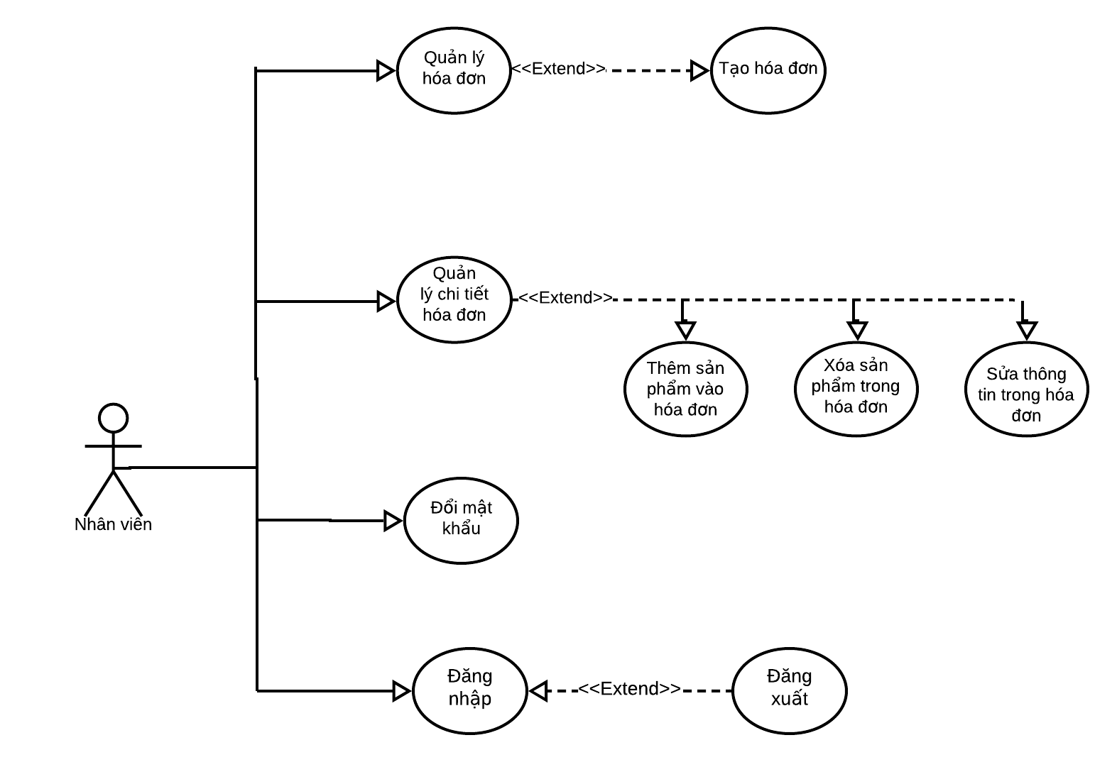

Hình 2.1 Use Case Diagram Nhân viên

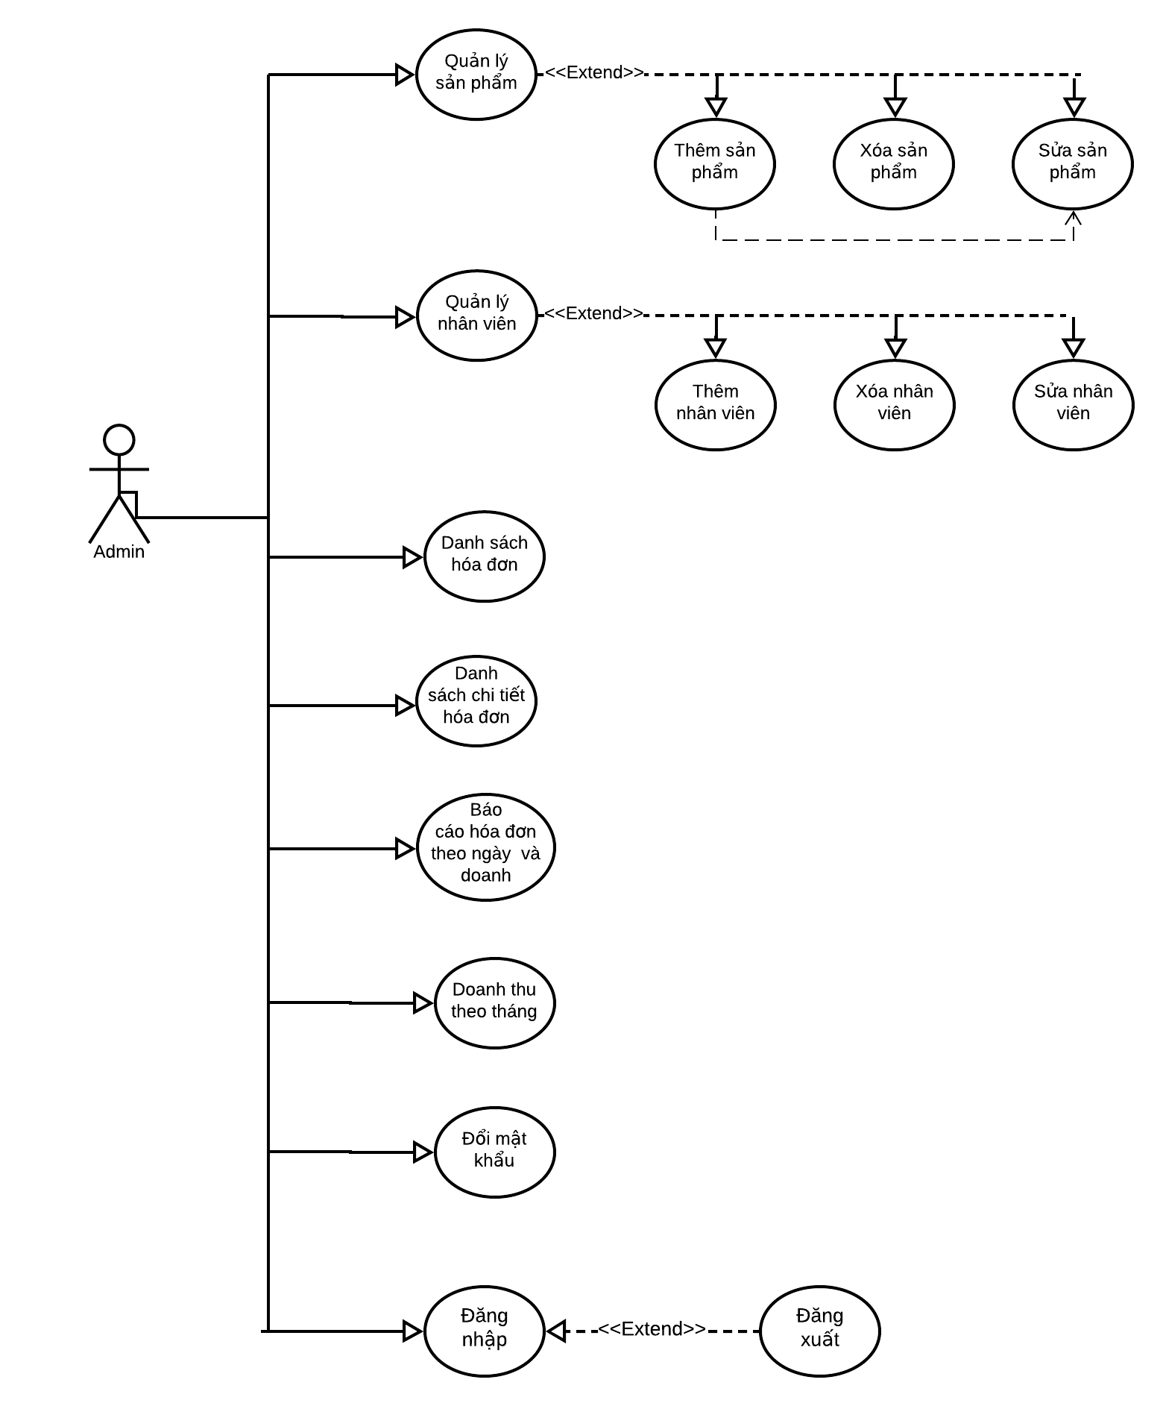

Hình 2.2 Use Case Diagram Người quản lý

# 2.6.2 Sequence diagram

2.6.2.1. Lược đồ tuần tư cho thao tác đăng nhập tài khoản

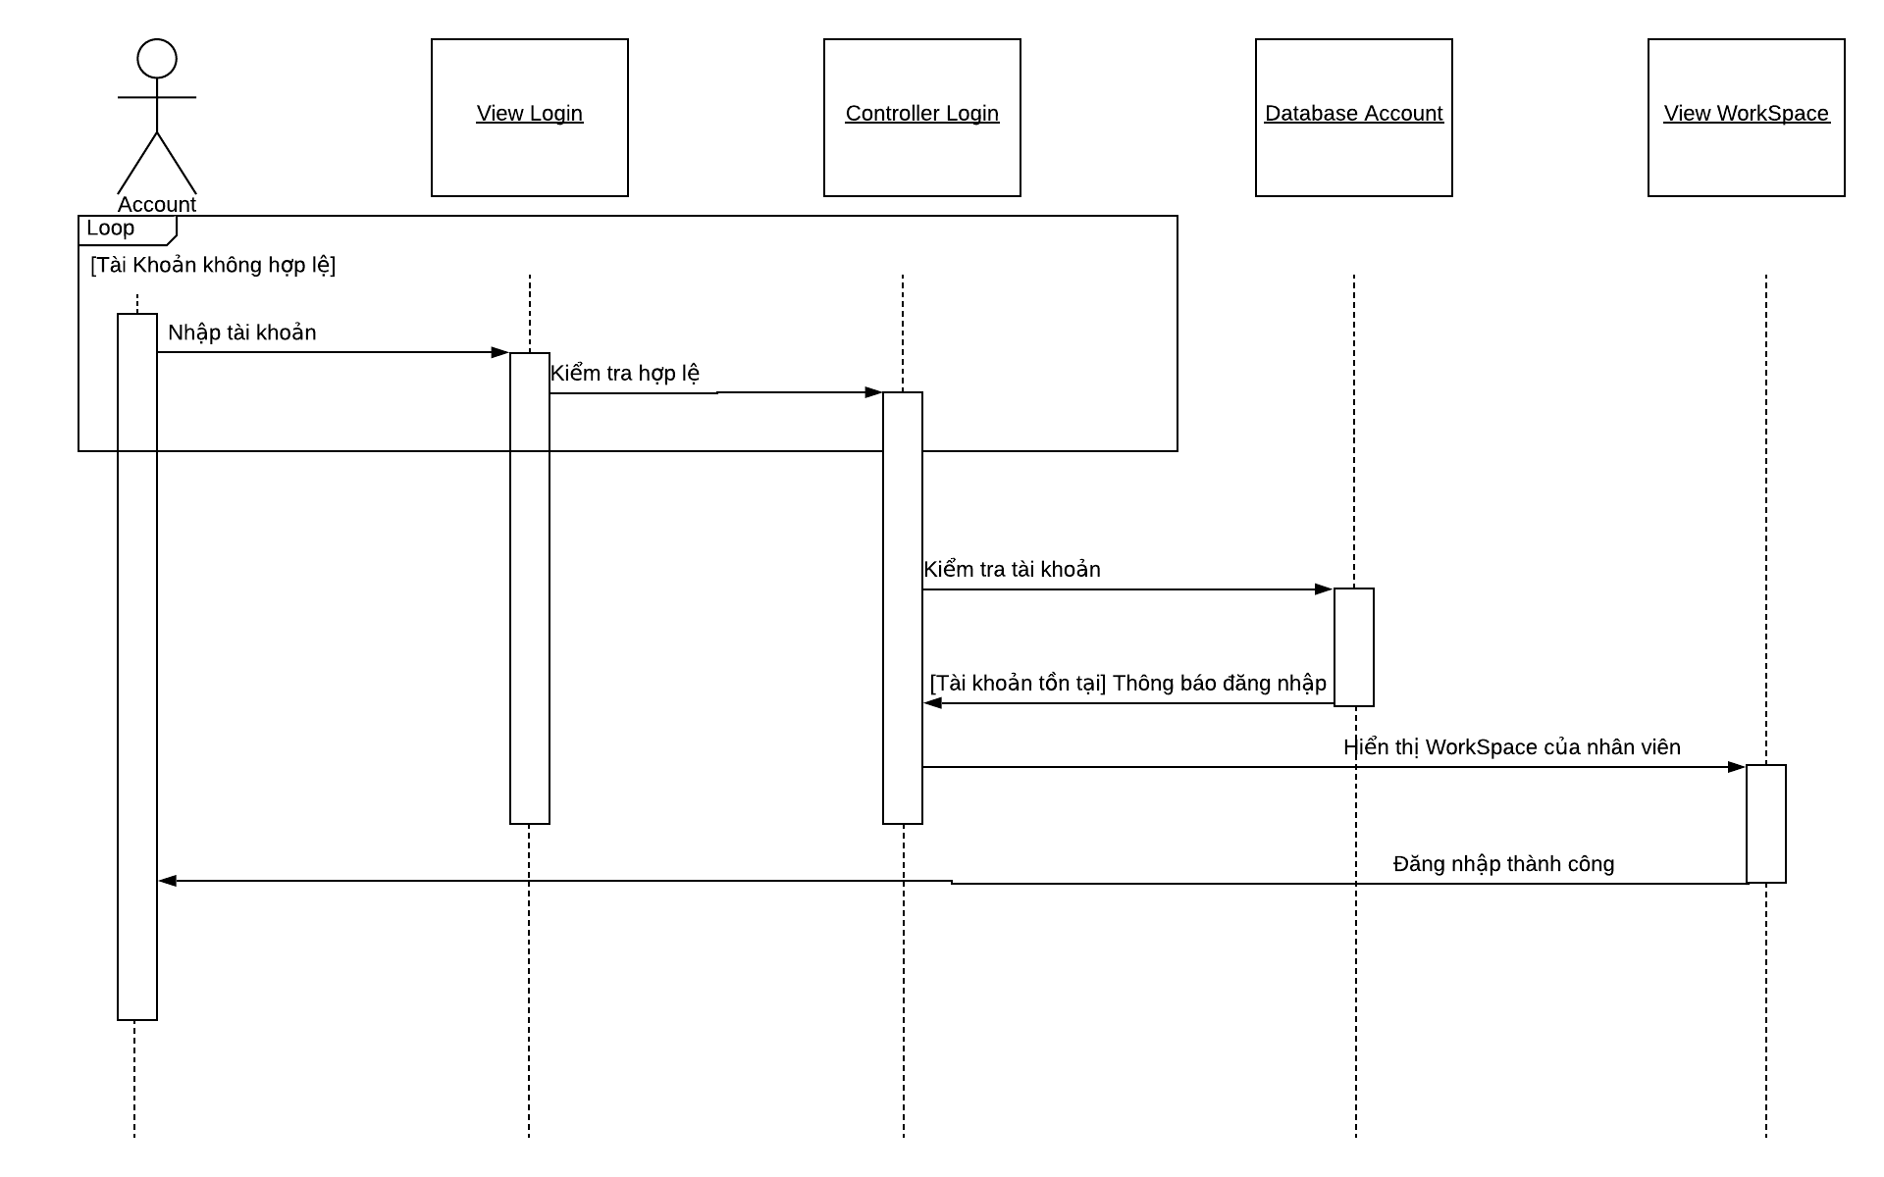

2.6.2.2. Lược đồ tuần tư cho thao tác đổi mật khẩu tài khoản

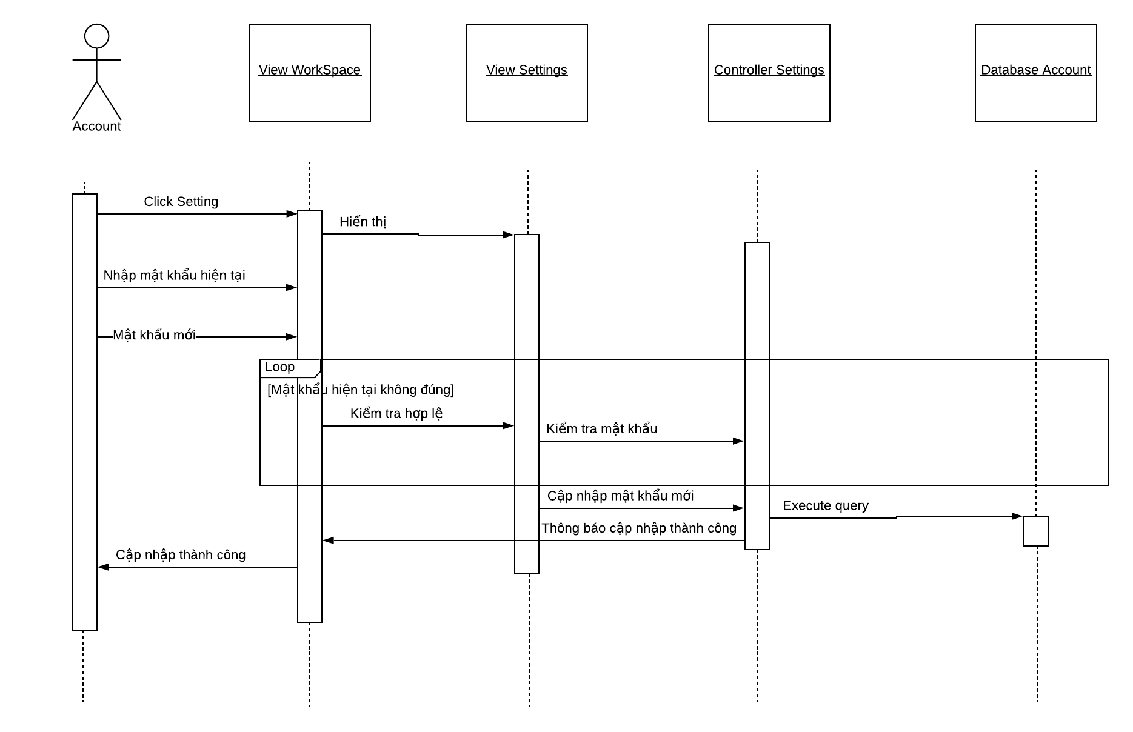

2.6.2.3. Lược đồ tuần tư cho thao tác orders đồ uống

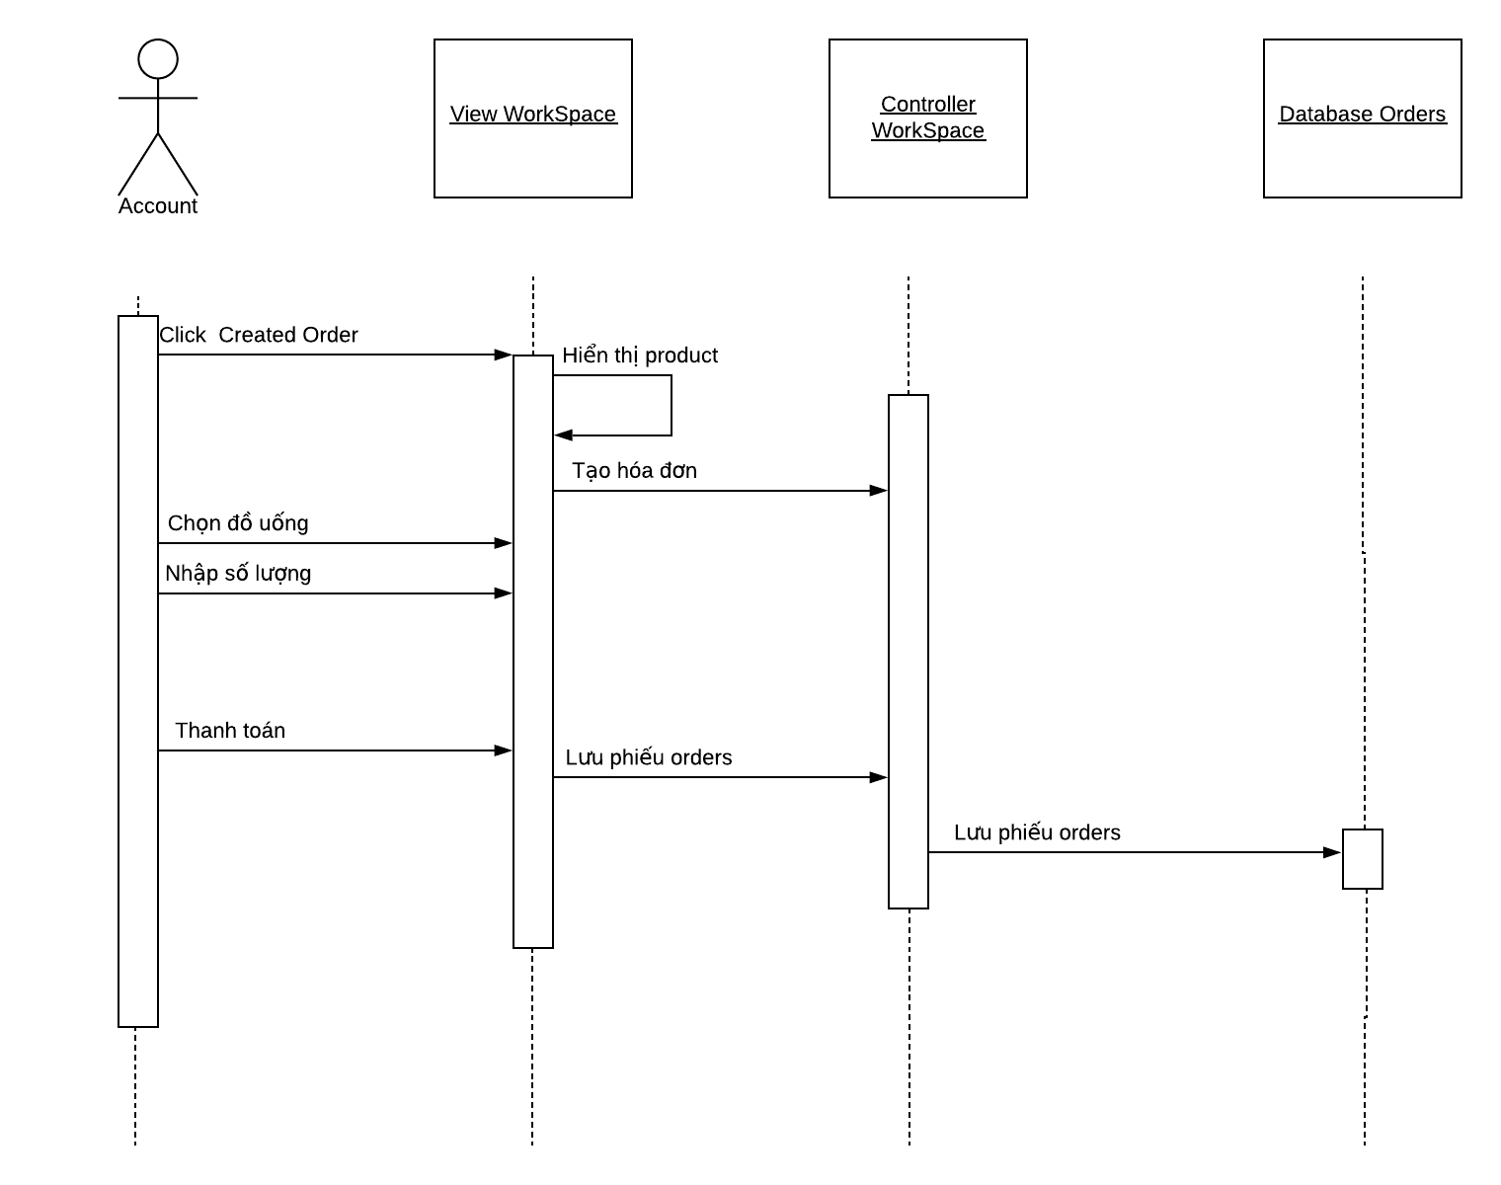

2.6.2.4. Lược đồ tuần tư cho thao tác thêm nhân viên

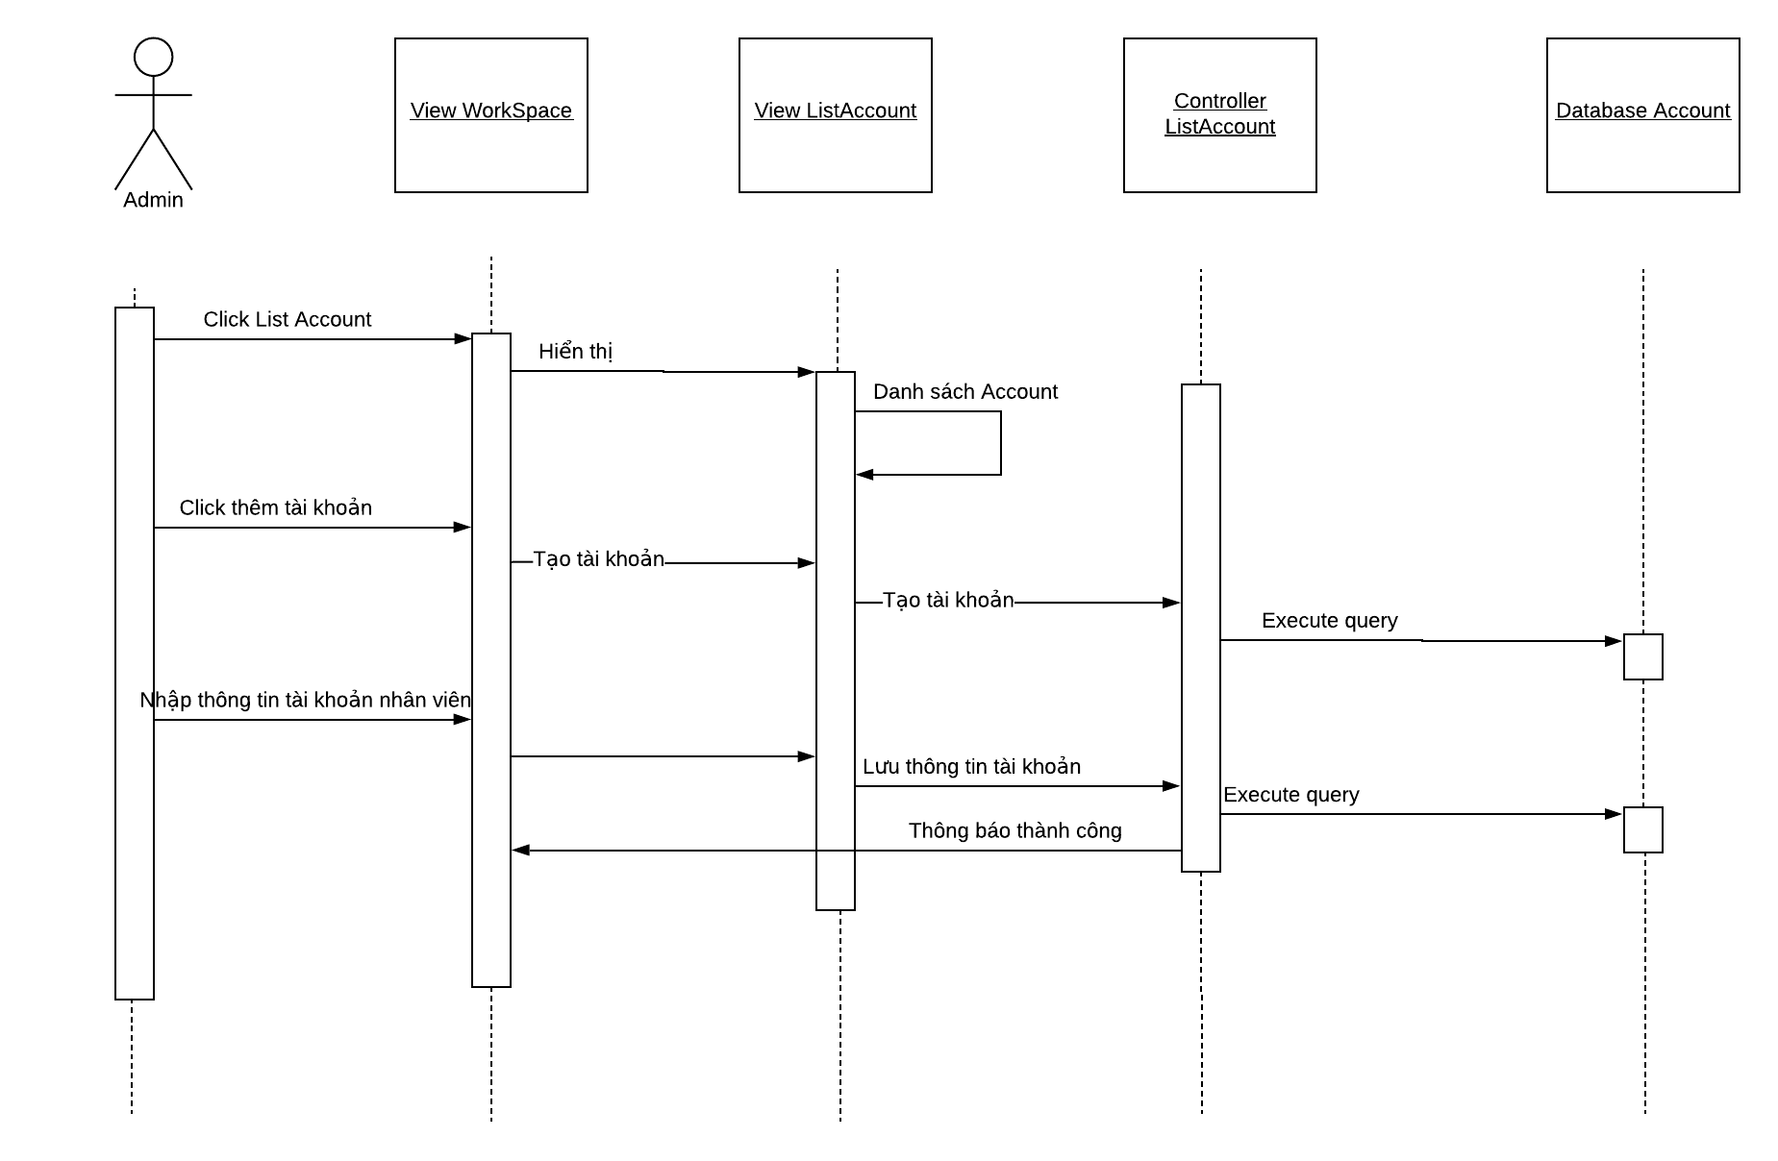

2.6.2.5. Lược đồ tuần tư cho thao tác xem danh sách hóa đơn

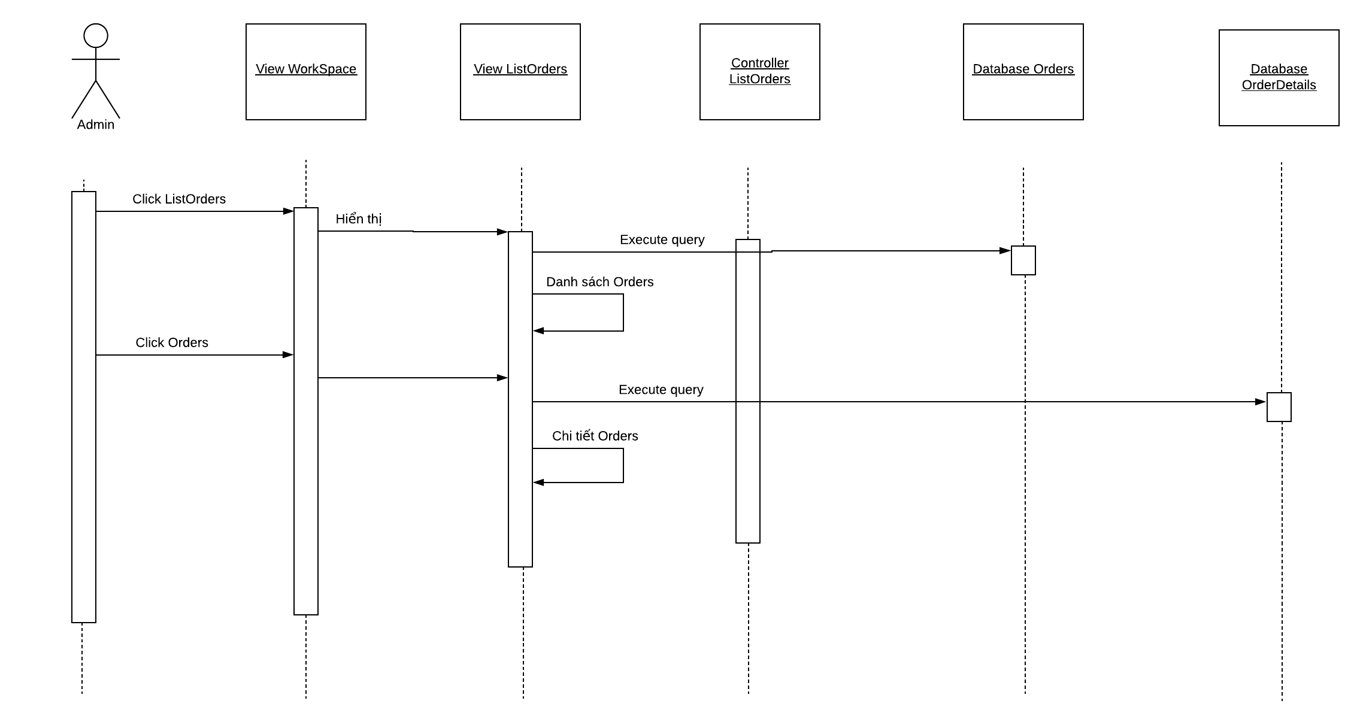

2.6.2.5. Lược đồ tuần tư cho thao tác thống kê doanh thu

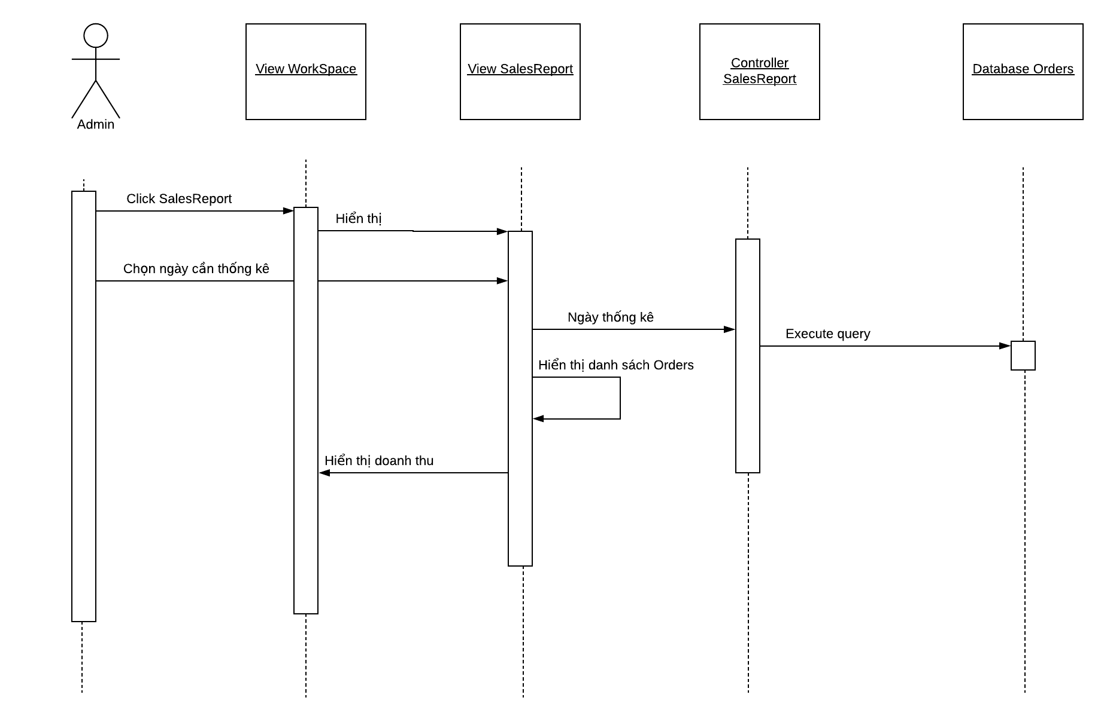

# 2.6.3 Đặc tả yêu cầu

***2.6.3.1 Đặc tả các use case của user Admin:***

**2.6.3.1.1 Đặc tả use case Đăng nhập:**

|  |  |
| --- | --- |
|  | Nội dung |
| Tên Use Case | Đăng nhập |
| Actor | Người quản lý (Admin) |
| Mô tả | Cho phép Actor truy cập vào các hoạt động quản lý của quán cà phê. |
| Tiền điều kiện | Actor phải đăng nhập vào hệ thống |
| Hậu điều kiện | Hệ thống sẽ xác nhận được các thông tin của admin |
| Luồng sự kiện chính | 1. Hệ thống yêu cầu thông tin đăng nhập bao gồm username và password 2. Actor sẽ nhập thông tin username và mật khẩu 3. Hệ thông sẽ kiểm tra và trả về 1 trong 2 kết quả (Thành công hoặc thất bại). 4. Nếu đăng nhập thành công, Actor sẽ truy cập vào được giao diện dành cho admin và kết thúc Use Case 5. Nếu thất bại, hệ thống sẽ thông báo yêu cầu Actor nhập lại. 6. Kết thúc Use Case |
| Luồng sự kiện phụ | Đăng Xuất:  Có thể sử dụng sau khi Actor đăng nhập vào hệ thống và muốn kết thúc việc quản lý hệ thống.   1. Actor nhấn nút đăng xuất. 2. Hệ thống sẽ đưa Actor về màn hình Login ban đầu. 3. Kết thúc Use Case. |

**2.6.3.1.2 Đặc tả Use Case Thêm nhân viên:**

|  |  |
| --- | --- |
|  | Nội dung |
| Tên Use Case | Thêm nhân viên |
| Actor | Người quản lý (admin) |
| Mô tả | Cho phép Actor thêm nhân viên vào cơ sở dữ liệu |
| Tiền điều kiện | Actor đăng nhập thành công và được quyển truy cập vào form quản lý nhân sự. |
| Hậu điều kiện | Một nhân viên sẽ được thêm vào cơ sở dữ liệu |
| Luồng sự kiện chính | 1. Actor sẽ nhấn vào nút “Tạo mới nhân viên” với dạng biểu tượng “plus_32px.png”. 2. Hệ thông sẽ tạo ra một nhân viên với ID được tạo ra, nhưng các trường còn lại về nhân viên sẽ trống. 3. Hệ thống sẽ lưu vào trong cơ sở dữ liệu của quán. 4. Kết thúc Use Case. |

* **Lưu ý:** Sau khi thực hiện Use Case thêm, hệ thống chỉ tạo ra ID với các trường còn lại sẽ trồng nên để thêm thật sự, thì Actor sẽ phải sửa lại các thông tin của nhân viên vừa được thêm.

**2.6.3.1.3 Đặc tả Use Case Sửa thông tin nhân viên**

|  |  |
| --- | --- |
|  | Nội dung |
| Tên Use Case | Sửa thông tin nhân viên |
| Actor | Người quản lý (admin) |
| Mô tả | Cho phép Actor sửa thông nhân viên |
| Tiền điều kiện | Actor đăng nhập thành công và được quyển truy cập vào form quản lý nhân sự. |
| Hậu điều kiện | Thông tin của một nhân viên sẽ được cập nhật vào cơ sở dữ liệu |
| Luồng sự kiện chính | 1. Actor sẽ click vào dòng mà Actor muốn sửa. 2. Hệ thống sẽ trả ra các cột của bảng nhân viên (bao gồm các dữ liệu về nhân viên như: tên, ngày sinh, …) vào các textfield. 3. Actor sẽ sửa các textfield mà mình mong muốn. 4. Actor nhấn nút sửa thông tin nhân viên dưới dạng biểu tượng “edit_property_32px.png” 5. Hệ thống sẽ kiểm tra các ràng buộc về các textfield. Nếu không có lỗi về ràng buộc, hệ thống sẽ thông báo thành công và kết thúc Use Case. 6. Nếu có lỗi ràng buộc, hệ thống sẽ yêu cầu Actor kiểm tra và nhập lại. 7. Kết thúc Use Case. |

**2.6.3.1.4 Đặc tả Use Case Xóa nhân viên**

|  |  |
| --- | --- |
|  | Nội dung |
| Tên Use Case | Xóa nhân viên |
| Actor | Người quản lý(admin) |
| Mô tả | Giúp Actor xóa một nhân viên ra khỏi cơ sở dữ liệu quản lý của admin |
| Tiền điều kiện | Actor đăng nhập thành công và được quyển truy cập vào form quản lý nhân sự. |
| Hậu điều kiện | Dữ liệu trong cơ sở dữ liệu về một nhân viên sẽ bị xóa |
| Luồng sự kiện chính | 1. Actor click vào dòng muốn xóa. 2. Actor nhấn vào biểu tượng “delete_26px.png” để xóa. 3. Hệ thống sẽ thông báo thành công và load lại các thông tin về danh sách nhân viên cho Actor. 4. Kết thúc Use Case. |

**2.6.3.1.5 Đặc tả Use Case Tìm kiểm nhân viên**

|  |  |
| --- | --- |
|  | Nội dung |
| Tên Use Case | Tìm kiếm nhân viên |
| Actor | Người quản lý(admin) |
| Mô tả | Cho phép Admin thực hiện tìm kiếm nhân viên theo tên |
| Tiền điều kiện | Actor đăng nhập thành công và được quyển truy cập vào form quản lý nhân sự. |
| Hậu điều kiện | Không |
| Luồng sự kiện chính | 1. Actor sẽ nhập vào các ký tự mà mình muốn tìm kiếm(theo tên). 2. Actor nhấn nút “Search” để thực hiện thao tác tìm kiếm. 3. Hệ thông sẽ kiểm tra về đầu vào của dữ liệu mà Actor đã nhập. 4. Nếu thành công, hệ thống sẽ trả về danh sách các nhân viên bao gồm các ký tự của Actor đã nhập. 5. Nếu thất bại, hệ thống sẽ yêu cầu Actor nhập lại dữ liệu muốn tìm kiêm. 6. Kết thúc Use Case. |

**2.6.3.1.6 Đặc tả Use Case quản lý danh sách hóa đơn.**

|  |  |
| --- | --- |
|  | Nội dung |
| Tên Use Case | Quản lý danh sách hóa đơn |
| Actor | Người quản lý(admin) |
| Mô tả | Giúp Actor thực hiện việc xem danh sách hóa đơn và chi tiết hóa đơn |
| Tiền điều kiện | Actor đăng nhập thành công và có được các quyền điều khiển các chức năng chính. |
| Hậu điều kiện | Không |
| Luồng sự kiện chính | 1. Hệ thống sẽ load danh sách các hóa đơn cho Actor sau khi Actor nhấn vào “bill_32px.png”. 2. Actor sẽ click vào hóa đơn muốn xem. 3. Hệ thống sẽ load lên chi tiết hóa đơn và hóa đơn mà Actor đã nhấn. 4. Kết thúc Use Case |

**2.6.3.1.7 Đặc tả Use Case Thêm sản phẩm.**

|  |  |
| --- | --- |
|  | Nội dung |
| Tên Use Case | Thêm sản phẩm |
| Actor | Người quản lý(admin) |
| Mô tả | Giúp Actor thêm sản phẩm vào cơ sở dữ liệu |
| Tiền điều kiện | Actor đăng nhập thành công và có được các quyền điều khiển các chức năng chính và đã truy cập vào form sản phẩm. |
| Hậu điều kiện | Một sản phẩm sẽ được thêm mới vào cơ sở dữ liệu sản phẩm |
| Luồng sự kiện chính | 1. Actor sẽ nhấn vào nút biểu tượng ”plus_32px.png” ở màn hình sản phẩm. 2. Hệ thống sẽ tạo ra một sản phẩm với ID mới. 3. Hệ thống sẽ lưu dữ liệu vào cơ sở dữ liệu nhưng với các trường khác sẽ bị trống. 4. Kết thúc Use Case. |

* **Lưu ý:** Sau khi thực hiện Use Case thêm, hệ thống chỉ tạo ra ID với các trường còn lại sẽ trồng nên để thêm thật sự, thì Actor sẽ phải sửa lại các thông tin của sản phẩm vừa được thêm.

**2.6.3.1.8 Đặc tả Use Case Sửa thông tin sản phẩm**

|  |  |
| --- | --- |
|  | Nội dung |
| Tên Use Case | Sửa thông tin sản phẩm |
| Actor | Người quản lý (admin) |
| Mô tả | Giúp Actor sửa thông tin về sản phẩm và lưu vào cơ sở dữ liệu |
| Tiền điều kiện | Actor đăng nhập thành công và có được các quyền điều khiển các chức năng chính và đã truy cập vào form sản phẩm. |
| Hậu điều kiện | Sửa một thông tin về sản phẩm và lưu lại vào cơ sở dữ liệu |
| Luồng sự kiện chính | 1. Actor sẽ chọn vào dòng muốn sửa bằng cách click. 2. Hệ thông sẽ gửi dữ liệu các dòng qua các textfield giúp Actor có thể nhập. 3. Actor sửa các dữ liệu mà mình muốn. 4. Actor nhấn nút biểu tượng “edit_property_32px.png”. 5. Hệ thông sẽ kiểm tra ràng buộc về các textfield. 6. Nếu không có lỗi ràng buộc, hệ thống sẽ thông báo thành công. 7. Nếu có lỗi ràng buộc, hệ thống sẽ yêu cầu Actor kiểm tra lại các textfield. 8. Kết thúc Use Case. |

**2.6.3.1.9 Đặc tả Use Case Xóa sản phẩm**

|  |  |
| --- | --- |
|  | Nội dung |
| Tên Use Case | Xóa sản phẩm |
| Actor | Người quản lý(admin) |
| Mô tả | Giúp Actor xóa sản phẩm |
| Tiền điều kiện | Actor đăng nhập thành công và có được các quyền điều khiển các chức năng chính và đã truy cập vào form sản phẩm. |
| Hậu điều kiện | Một sản phẩm sẽ được xóa khỏi cơ sở dữ liệu |
| Luồng sự kiện chính | 1. Actor chọn dòng muốn xóa. 2. Actor nhấn vào nút biểu tượng “delete_26px.png”. 3. Hệ thống sẽ xóa sản phẩm khỏi cơ sở dữ liệu và thông báo thành công. 4. Kết thúc Use Case. |

**2.6.3.1.10 Đặc tả Use Case Tìm kiếm sản phẩm**

|  |  |
| --- | --- |
|  | Nội dung |
| Tên Use Case | TÌm kiếm sản phẩm |
| Actor | Người quản lý (admin) |
| Mô tả | Giúp Actor có thể tìm kiếm sản phẩm theo tên |
| Tiền điều kiện | Actor đăng nhập thành công và có được các quyền điều khiển các chức năng chính và đã truy cập vào form sản phẩm. |
| Hậu điều kiện | Không |
| Luồng sự kiện chính | 1. Actor nhập vào ký tự muốn tìm. 2. Actor nhấn nút “search”. 3. Hệ thống sẽ kiểm tra ràng buộc về các ký hiệu mà Actor đã nhập 4. Nếu thành công, hệ thông sẽ trả về danh sách sản phẩm theo ký tự đã tìm kiếm. 5. Nếu thất bại, hệ thống sẽ yêu cầu Actor nhập lại các ký tự. 6. Kết thúc Use Case. |

**2.6.3.1.11 Đặc tả Use Case tính doanh thu**

|  |  |
| --- | --- |
|  | Nội dung |
| Tên Use Case | Tính doanh thu |
| Actor | Người quản lý (admin) |
| Mô tả | Giúp Actor tính toán doanh thu |
| Tiền điều kiện | Actor đăng nhập thành công và có được quyền điều khiển các chức năng của form “Doanh thu” |
| Hậu điều kiện | Không |
| Luồng sự kiện chính | 1. Actor sẽ nhập vào khoảng ngày bắt đầu và kết thúc. 2. Sau khi chọn xong 2 ngày, Actor sẽ ấn nút “Load”. 3. Hệ thống sẽ kiểm tra ràng buộc về ngày. 4. Nếu thành công, hệ thống sẽ trả về danh sách hóa đơn giữa 2 ngày Actor đã chọn, và in tổng tiền ra màn hình. 5. Nếu thất bại, hệ thống sẽ yêu cầu nhập lại 2 ngày. 6. Kết thúc Use Case. |

**2.6.3.1.12 Đặc tả Use Case Đổi mật khẩu:**

|  |  |
| --- | --- |
|  | Nội dung |
| Tên Use Case | Đổi mật khẩu |
| Actor | Người quản lý (admin) |
| Mô tả | Giúp đổi mật khẩu cho Actor |
| Tiền điều kiện | Actor đăng nhập thành công |
| Hậu điều kiện | Mật khẩu sẽ được cập nhật lại vào cơ sở dữ liệu |
| Luồng sự kiện chính | 1. Actor nhấn vào nút đổi mật khẩu ở cửa sổ trang chủ 2. Hệ thống xác nhận và mở form đổi mật khẩu. 3. Actor nhập các thông tin cần thiết (password) theo đúng yêu cầu. 4. Actor nhấn đổi mật khẩu. 5. Hệ thống sẽ kiểm tra mật khẩu. 6. Nếu thành công, hệ thống sẽ thông báo thành công và cập nhật lại mật khẩu. 7. Nếu không thành công, hệ thống sẽ yêu cầu Actor nhập lại password. 8. Kết thúc Use Case. |

***2.6.3.2 Đặc tả các use case của user nhân viên:***

**2.6.3.2.1 Đặc tả use case tạo hóa đơn**

|  |  |
| --- | --- |
|  | Nội dung |
| Tên Use Case | Tạo hóa đơn |
| Actor | Nhân viên |
| Mô tả | Giúp Actor tạo hóa đơn cho việc xử lý đơn hàng |
| Tiền điều kiện | Actor phải đăng nhập thành công và được chuyển tới trang chủ của user nhân viên |
| Hậu điều kiện | Một hóa đơn sẽ được tạo thành công. |
| Luồng sự kiện chính | 1. Actor nhấn vào button ‘Make Order”. 2. Hệ thống sẽ tạo ra cho Actor một ID để Actor thực hiện các *thao tác kế tiếp.* 3. Kết thúc Use Case |

* **Lưu ý:** Sau khi tạo hóa đơn thì các trường khác của hóa đơn trong cơ sở dữ liệu sẽ trống. Vì vậy khi tạo hóa đơn thì, Actor hãy thêm/xóa/sửa các sản phẩm với số lượng vào hóa đơn(*thao tác kế tiếp*).

**2.6.3.2.2 Đặc tả Use Case thêm sản phẩm vào hóa đơn**

|  |  |
| --- | --- |
|  | Nội dung |
| Tên Use Case | Thêm sản phẩm vào hóa đơn |
| Actor | Nhân viên |
| Mô tả | Giúp Actor thêm sản phẩm vào đơn hàng |
| Tiền điều kiện | Actor phải đăng nhập thành công và được chuyển tới trang chủ của user nhân viên |
| Hậu điều kiện | Một hóa đơn vừa được tạo sẽ bao gồm sản phẩm vừa được thêm vào |
| Luồng sự kiện chính | 1. Sau khi đã tạo hóa đơn với Use Case tạo hóa đơn, Actor sẽ click vào sản phẩm muốn thêm vào hóa đơn ở list sản phẩm(ListProduct). 2. Actor nhập số lượng cho sản phẩm. 3. Actor sẽ nhấn nut “Add”. 4. Hệ thống sẽ thông báo thành công với các chi tiết hóa đơn được liệt kê ở list chi tiết hóa đơn(OrderDetails). 5. Kết thúc Use Case. |

**2.6.3.2.3 Đặc tả Use Case Sửa sản phẩm vào hóa đơn**

|  |  |
| --- | --- |
|  | Nội dung |
| Tên Use Case | Sửa sản phẩm vào hóa đơn |
| Actor | Nhân viên |
| Mô tả | Giúp nhân viên sửa số lượng sản phẩm đã thêm vào hóa đơn |
| Tiền điều kiện | Actor phải đăng nhập thành công và được chuyển tới trang chủ của user nhân viên |
| Hậu điều kiện | Hóa đơn sẽ được thay đổi số lượng sản phẩm |
| Luồng sự kiện chính | 1. Actor click vào sản phẩm muốn thay đổi số lượng ở list chi tiết hóa đơn(OrderDetails). 2. Actor nhập lại số lượng cho sản phẩm. 3. Actor nhấn “Edit”. 4. Hệ thống sẽ thông báo thành công và khởi tạo lại List chi tiết hóa đơn(OrderDetails). 5. Kết thúc Use Case. |

**2.6.3.2.4 Đặc tả Use Case xóa sản phẩm khỏi hóa đơn**

|  |  |
| --- | --- |
|  | Nội dung |
| Tên Use Case | Xóa sản phẩm khỏi hóa đơn |
| Actor | Nhân viên |
| Mô tả | Giúp nhân viên xóa sản phẩm khỏi hóa đơn đang muốn thành lập |
| Tiền điều kiện | Actor phải đăng nhập thành công và được chuyển tới trang chủ của user nhân viên |
| Hậu điều kiện | Sản phẩm được chọn sẽ xóa khỏi hóa đơn |
| Luồng sự kiện chính | 1. Actor click vào sản phẩm ở hóa đơn muốn xóa 2. Actor ấn nút “Delete”. 3. Hệ thống sẽ xóa sản phẩm khỏi hóa đơn. 4. Kêt thúc Use Case. |

**2.6.3.2.5 Đặc tả Use Case thanh toán**

|  |  |
| --- | --- |
|  | Nội dung |
| Tên Use Case | Thanh toán |
| Actor | Nhân viên |
| Mô tả | Giúp Actor thanh toán hóa đơn |
| Tiền điều kiện | Actor phải đăng nhập thành công và được chuyển tới trang chủ của user nhân viên |
| Hậu điều kiện | Một hóa đơn mới sẽ được lưu lại vào trong cơ sở dữ liệu |
| Luồng sự kiện chính | 1. Sau khi thực hiện các thao tác tạo hóa đơn, tổng số tiền của hóa đơn sẽ hiện lên và yêu cầu Actor nhập số tiền nhận được từ khách hàng. 2. Hệ thống sẽ hiện lên số tiền cần gửi lại. 3. Actor nhấn “payment”. 4. Hệ thống kiểm tra các ràng buộc về số lượng tiền đã nhận từ khách hàng. 5. Nếu thành công, sẽ hiện ra tiền cần phải trả cho khách hàng và làm mới lại chi tiết hóa đơn, lưu hóa đơn vừa tính vào trong cơ sở dữ liệu. 6. Nếu thất bại, hệ thống yêu cầu Actor kiểm tra lại số tiền nhận được từ khách hàng. 7. Kết thúc Use Case. |

Chương 3: Thiết kế kiến trúc

# 3.1. Thiết kế dữ liệu

# 3.1.1. Mô tả dử liệu

* Để tiện lợi cho việc quản lý nhân viên hệ thống cung cấp lưu trữ thông tin nhân viên bao gồm : mã nhân viên, tên nhân viên, ngày sinh, địa chỉ , email, điện thoại.
* Quán có nhiều loại đồ uống khác nhau nên ta cũng có một kho dữ liệu.
* Khi khách hàng tới thì sẽ gọi đồ uống và nhân viên tiến hành lập hóa đơn cho khách gồm có : mã hóa đơn, mã nhân viên, ngày lập, tổng giá đồ uống, số tiền khách hàng trả, số tiền trả lại.
* Hệ thống có phân quyền tài khoản cho truy cập hệ thống gồm : tên tài khoản và mật khẩu

# 3.1.2. Mô hình ERD

Hình 3.1

* Loại thực thể Admin

|  |  |  |  |  |  |
| --- | --- | --- | --- | --- | --- |
| STT | Tên thuộc tính | Diễn giải | Kiểu | Kích thước | Ghi chú |
| 1 | ad\_id | Mã admin | Varchar | 10 | primary key |
| 2 | username | Tên tài khoản | Varchar | 50 |  |
| 3 | pass | Mật khẩu tài khoản | Varchar | 50 |  |
| 4 | name | Tên admin | Varchar | 50 |  |

* Loại thực thể Account

|  |  |  |  |  |  |
| --- | --- | --- | --- | --- | --- |
| STT | Tên thuộc tính | Diễn giải | Kiểu | Kích thước | Ghi chú |
| 1 | ac\_id | Mã của nhân viên | Varchar | 10 | primary key |
| 2 | username | Tên tài khoản nhân viên | Varchar | 50 |  |
| 3 | pass | Mật khẩu tài khoản | Varchar | 50 |  |
| 4 | name | Tên của nhân viên | Nvarchar | 50 |  |
| 5 | birth | Ngày sinh | Date | 3 | check |
| 6 | addr | Địa chỉ | Nvarchar | 200 |  |
| 7 | email | Email | Varchar | 50 |  |
| 8 | phone | Số điện thoại | Varchar | 20 |  |

* Loại thực thể Category

|  |  |  |  |  |  |
| --- | --- | --- | --- | --- | --- |
| STT | Tên thuộc tính | Diễn giải | Kiểu | Kích thước | Ghi chú |
| 1 | category\_id | Mã loại đồ uống | int | 4 | Primary key |
| 2 | name | Tên của loại đồ uống | Nvarchar | 50 |  |

* Loại thực thể Product

|  |  |  |  |  |  |
| --- | --- | --- | --- | --- | --- |
| STT | Tên thuộc tính | Diễn giải | Kiểu | Kích thước | Ghi chú |
| 1 | product\_id | Mã đồ uống | Varchar | 10 | Primary key |
| 2 | name | Tên đồ uống | Nvarchar | 50 |  |
| 3 | price | Giá đồ uống | Money | 8 |  |
| 4 | category\_id | Loại của đồ uống | int | 4 | Foreign key |

* Loại thực thể Orders

|  |  |  |  |  |  |
| --- | --- | --- | --- | --- | --- |
| STT | Tên thuộc tính | Diễn giải | Kiểu | Kích thước | Ghi chú |
| 1 | order\_id | Mã hóa đơn | Varchar | 10 | Primary key |
| 2 | account\_id | Mã tài khoản nhân viên | Varchar | 10 | Foreign key |
| 3 | ordertime | Thời gian gọi đồ uống | Date | 3 |  |
| 4 | totalprice | Tổng giá tiền | Money | 8 |  |
| 5 | customerpay | Số tiền khách hàng trả | Money | 8 |  |
| 6 | payback | Số tiền trả lại | Money | 8 |  |

* Loại thực thể OrderDetails

|  |  |  |  |  |  |
| --- | --- | --- | --- | --- | --- |
| STT | Tên thuộc tính | Diễn giải | Kiểu | Kích thước | Ghi chú |
| 1 | order\_id | Mã hóa đơn | Varchar | 10 | Primary key, foreign key |
| 2 | product\_id | Mã đồ uống | Varchar | 10 | Primary key, foreign key |
| 3 | quan | Số lượng | Int | 4 | Check |

# 3.2. Thiết kế giao diện

# 3.2.1 Thiết kế giao diện Login

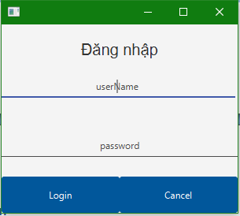

Hình 3.2 Form Login

* Có 2 quyền đăng nhập: là quyền của người quản lý (admin) và nhân viên
* Với Admin: thì username là “admin”, password là “admin”

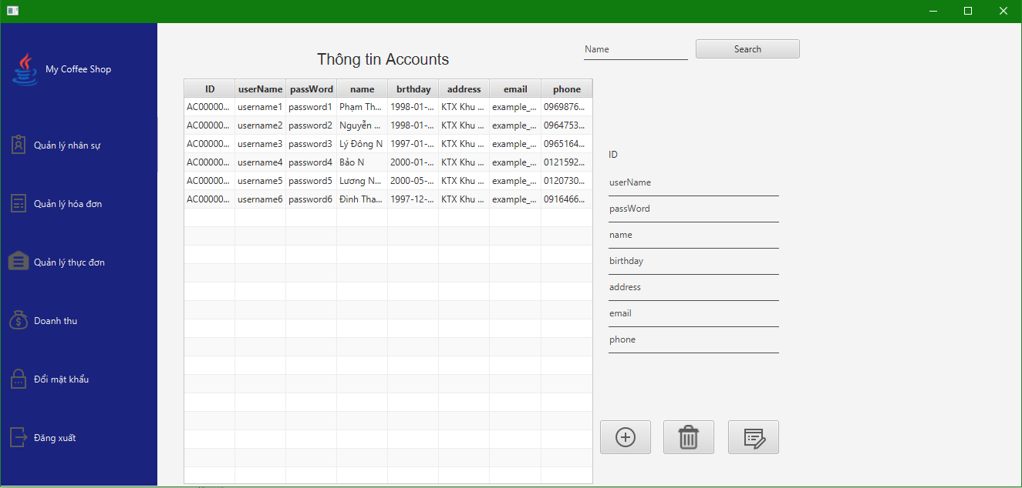

Hình 3.3 Form Trang chủ của Admin

* Với Nhân viên: username là “username1” và password là “password1”

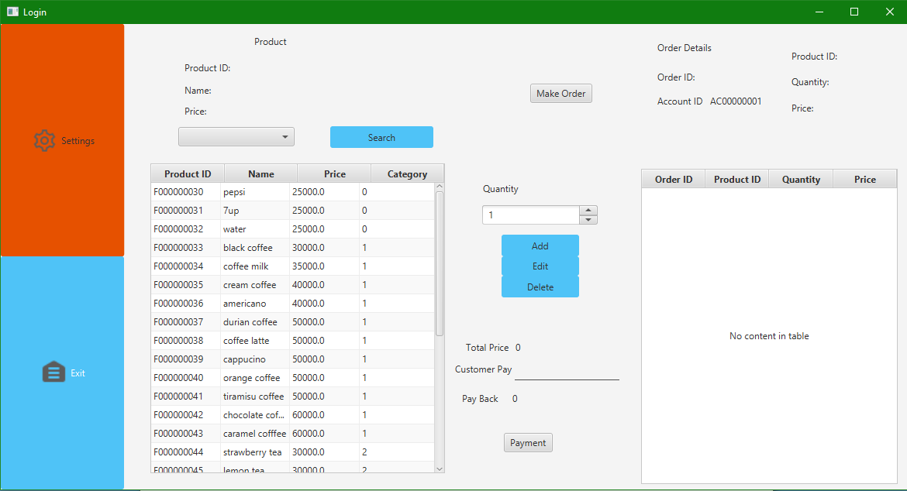

Hình 3.4 Form Trang chủ của nhân viên

# 3.2.2 Thiết kế giao diện chức năng cho admin:

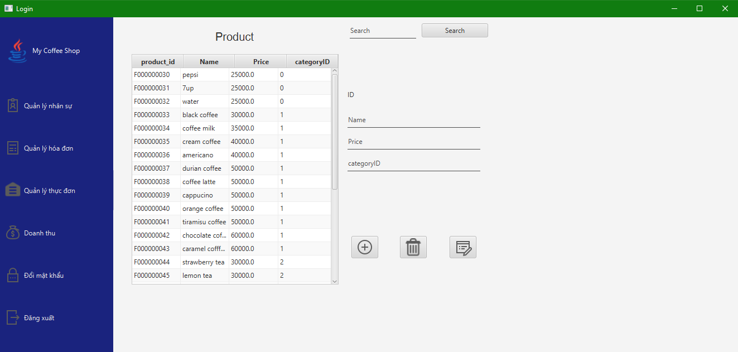

Hình 3.5 Form Trang chủ của Admin

* Khi đăng nhập thành công với tài khoản admin, sẽ có 6 chức năng admin có thể tương tác bao gồm: Quản lý nhân sự, Quản lý hóa đơn, Quản lý thực đơn, Doanh thu, đổi mật khẩu, đăng xuất.
* **Chức năng Quản lý nhân sự:**

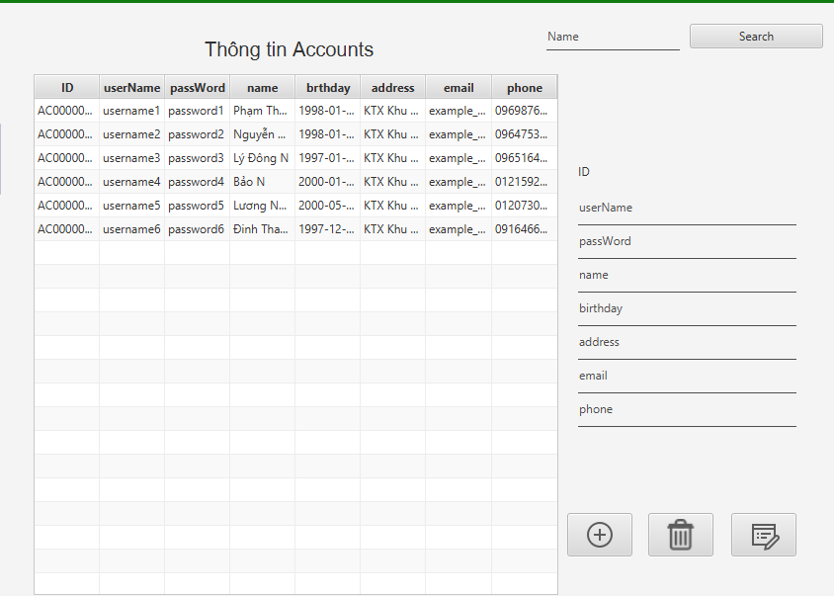

Hình 3.6 form quản lý nhân sự

* Khi muốn thêm mới một nhân viên thì người sử dụng có thể nhấn vào nút biểu tượng “plus_32px.png” như trong hình để hệ thống có thể tạo ra 1 ID cho 1 nhân viên rồi sẽ cập nhật lại bằng các sửa các thông tin của nhân viên thông qua các textfield đã được binding từ bảng.
* Để xóa một nhân viên thì cần chọn 1 dòng cần xóa rồi nhấn vào nút biểu tượng “delete_26px.png”.
* Để sửa thông tin nhân viên thì cần phải chọn 1 dòng cần sửa. Hệ thống sẽ binding ra textfield và có thể sửa thông tin qua các textfields, rồi sẽ nhấn nút “edit_property_32px.png”.
* **Chức năng Quản lý hóa đơn:**

**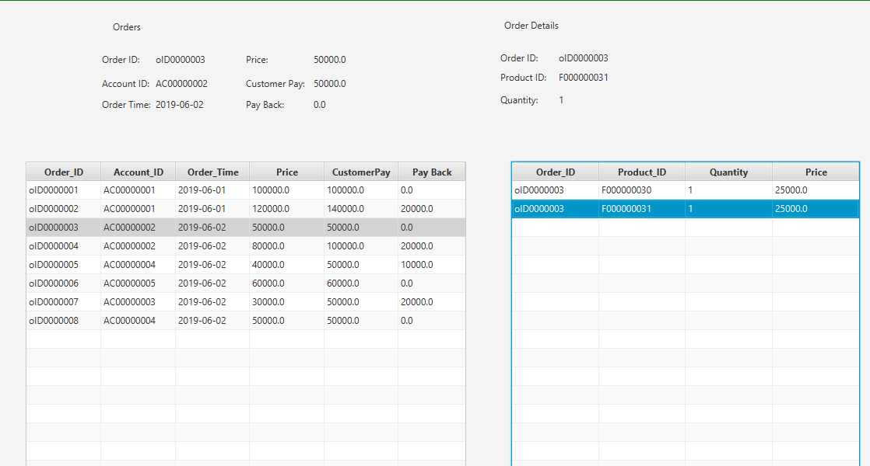**

Hình 3.7 Form quản lý hóa đơn

* Form quản lý hóa đơn sẽ cho phép admin xem danh sách các hóa đơn đã bán trong quá khứ.
* Sau khi nhấn vào nút quản lý hóa đơn, hệ thống sẽ đưa ra danh sách các hóa đơn. Để xem thông tin chi tiết của 1 hóa đơn, admin sẽ click chuột vào dòng mình muốn xem. Chi tiết hóa đơn sẽ được hiển thị trên bảng chi tiết hóa đơn(bảng bên phải).
* **Chức năng Quản lý thực đơn:**

**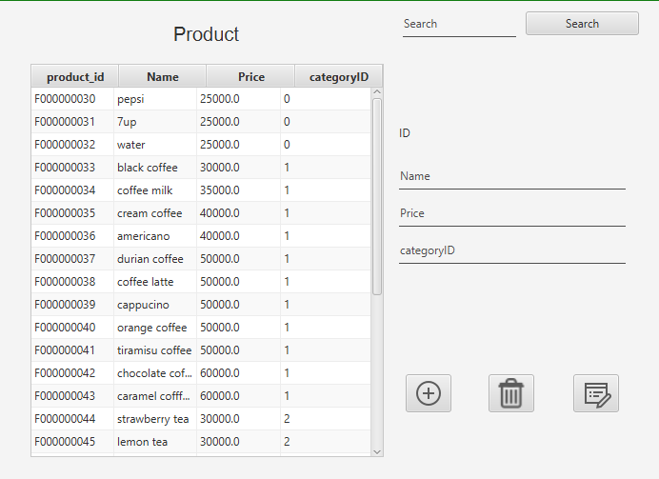**

Hình 3.8 Form quản lý thực đơn

* Để thêm nhân viên thì admin cần nhấn nút “plus_32px.png” để tạo ra 1 ID mới, rồi sẽ sửa thông tin của sản phẩm. Sau khi sửa xong thông tin thì sẽ ấn nút “edit_property_32px.png” để lưu thông tin.
* Để xóa sản phẩm thì admin cần nhấn nút “delete_26px.png” sau khi đã chọn dòng mình muốn xóa.
* Để tìm kiểm sản phẩm, admin sẽ nhập ký tự mình muốn tìm. Việc tìm kiếm sẽ theo tên sản phẩm rồi nhấn nút “search”. Hệ thống sẽ gửi trả những sản phẩm có kèm theo ký tự mà người dùng đã nhập.
* **Chức năng Doanh thu:**

**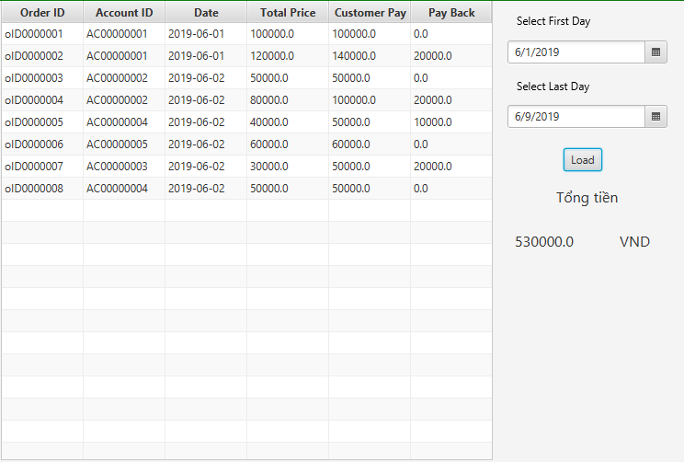**

Hình 3.9 Form Doanh thu

* Form doanh thu giúp admin có thể xem được các hóa đơn đã bán trong khoảng thời gian giữa 2 ngày được chọn và tính ra tổng tiền đã kiếm được giữa 2 khoảng thời gian ấy.
* Admin chọn 2 khoảng thời gian mình mong muốn và nhấn nút “Load” để hệ thống thực hiện việc tìm kiếm và cho ra tổng số tiền.

# 3.2.3 Thiết kế giao diện chức năng cho nhân viên:

**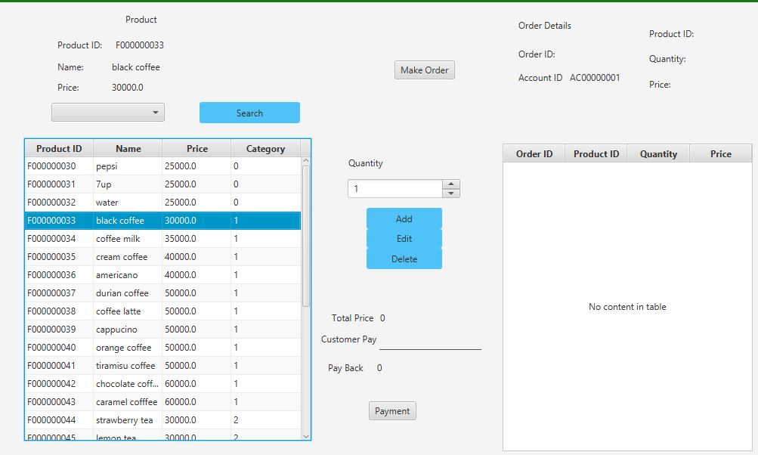**

Hình 3.10 Form trang chủ nhân viên

* Sau khi đăng nhập với tài khoản nhân viên, hệ thông sẽ load danh sách các sản phẩm để giúp nhân viên thực hiện việc tạo hóa đơn.
* Để tạo hóa đơn, nhân viên sẽ nhấn vào nút “Make Order” để tạo ID cho hóa đơn.
* Nhân viên có thể chọn sản phẩm bên bảng sản phẩm(bảng bên trái) và nhập số lượng ở field quantity. Sau khi chọn xong thì nhấn nút “Add” để thêm 1 sản phẩm vào chi tiết hóa đơn (bảng bên phải).

**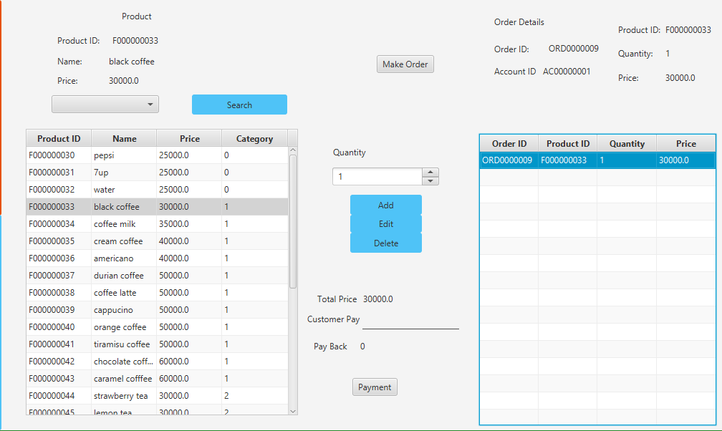**

Hình 3.11 Form trang chủ của nhân viên sau khi thêm sản phẩm

* Để sửa số lượng sản phẩm, nhân viên click vào sản phẩm muốn sửa và chỉnh sửa số lượng sản phẩm ở spinner quantity, sau đó nhấn “Edit”.
* Để xóa sản phẩm khỏi hóa đơn, nhân viên click vào sản phẩm và nhấn “Delete”.
* Để hoàn tất việc thanh toán, nhân viên cần nhập vào số lượng tiền đã nhận từ khách và nhập vào textfield Customer Pay. Sau đó hệ thống sẽ trả về số tiền cần trả lại cho khách ở label Pay Back. Sau đó nhân viên nhấn Payment để hoàn thành việc thanh toán.

Chương 4: Kết luận và hướng phát triển

# 4.1. Kết quả đạt được

Sau khi thực hiện đề tài nhóm đã thu được kết quả như sau:

* Hiểu rõ được quy trình phát triển MVC và cùng với những ưu khuyết điểm của nó để áp dụng vào thực thế.
* Củng cố được kiến thức phân tích thiết kế hệ thống, phân tích thiết kế CSDL đã được học
* Xây dựng được một ứng dụng có thực tiễn cao
* Hiểu một thư viện GUI chuẩn cho Java SE là JavaFX.

# 4.2. Hạn chế

* Do thời gian thực hiện đề tài và kiến thức có hạn, nhóm em chỉ trình bày được khái quát những đặt điểm của một hệ thống quản lý caffee nhỏ, cũng như chưa so sánh với các công cụ lập trình và framework khác.
* Ứng dụng còn chưa hoàn thiện về giao diện và một số tính năng.

# 4.3 Hướng phát triển

* Tìm hiểu về khả năng hỗ trợ lập trình trên thiết bị di động của ứng dụng để áp dụng thực tế.
* Tiếp tục bổ sung và phát triển các tính năng của ứng dụng như in báo cáo doanh thu, tích hợp chức năng biểu đồ để thuận tiện cho người dùng, …
* Cải tiến giao diện UI đẹp và chi tiết hơn.

# 4.4. Lịch trình dự án

|  |  |  |  |  |  |
| --- | --- | --- | --- | --- | --- |
| Giai đoạn | Công việc | Thời lượng(ngày) | Chỉ định | Tiến độ(%) | Chú thích |
| Lên ý tưởng và thiết lập dự án | Chọn đề tài |  | Duy, Trung | 100 |  |
| Thống nhất đề tài và triển khai |  | Duy, Trung | 100 |  |
| Xác định yêu cầu | Khảo sát hiện trạng |  | Duy | 100 |  |
| Khảo sát nghiệp vụ |  | Duy | 100 |  |
| Xác định và thu thập yêu cầu |  | Duy, Trung | 100 |  |
| Nắm bát yêu cầu : hiện trạng nghiệp vụ, hiện trạng tổ chức, hiện trạng tin học sử dụng phương pháp... |  | Duy, Trung | 100 |  |
| Phân loại yêu cầu: yêu cầu chức năng, yêu cầu phi chức năng |  | Trung | 100 |  |
| Đặc tả yêu cầu : Chức năng hệ thống, ràng buôc hệ thống |  | Duy | 100 |  |
| Thiết kế hệ thống | Thiết kế dữ liệu | 14 | Duy, Trung | 100 |  |
|  | Thiết kế kiến trúc | 7 | Trung | 100 |  |
|  | Thiết kế chức năng | 21 | Duy, Trung | 100 |  |
|  | Thiết kế giao diện | 14 | Duy, Trung | 100 |  |
| Hiện thực | Database | 7 | Trung | 80 |  |
| UI | 7 | Duy | 80 |  |
| Code | 28 | Trung, Duy | 80 |  |
| Testing | Unit Test |  |  |  |  |
| Integration Test |  |  |  |  |
| System Test |  |  |  |  |
| Acceptance Test |  |  |  |  |